

**โครงงาน**

รับเลี้ยงน้องแมว

**จัดทำโดย**

6504062610269 นายศิรพงษ์ พฤติเครือวงศ์

**เสนอ**

ผู้ช่วยศาสตราจารย์สถิตย์ ประสมพันธ์

**วิชา 040613204 Object-Oriented Programming**

ภาคเรียนที่1 ปีการศึกษา 2567

ภาควิชาวิทยาการคอมพิวเตอร์และสารสนเทศ คณะวิทยาศาสตร์ประยุกต์

มหาวิทยาลัยเทคโนโลยีพระจอมเกล้าพระนครเหนือ

**บทที่ 1 ที่มาและความสำคัญของโครงการ**

โครงงาน “รับเลี้ยงน้องแมว” ถูกจัดทำขึ้นเพื่อประยุกต์ความรู้ในการเขียนโปรแกรมเชิงวัตถุ (Object-Oriented Programming) ในรูปแบบของเกม โดยผู้จัดทำเลือกใช้การเขียนโค้ดภาษา Java เพื่อพัฒนาเกมประเภท 2 มิติ ที่มีการควบคุมการเคลื่อนไหวของผู้เล่น โดยต้องคอยหลบสิ่งกีดขวางและสะสมคะแนนผ่านการเก็บแมวที่เป็นมิตร ซึ่งเกมนี้จะช่วยให้ผู้จัดทำได้ฝึกฝนการใช้โครงสร้างของโปรแกรมเชิงวัตถุและการออกแบบคลาส รวมถึงฝึกการจัดการกับ GUI และ Event Handling อย่างมีประสิทธิภาพ

**ประเภทของโครงการ**

เกม (Game)

**ประโยชน์ของโครงการ**

1. ฝึกฝนการคิดแก้ปัญหาเชิงตรรกะ
2. พัฒนาทักษะในการเขียนโปรแกรมเชิงวัตถุ (OOP)
3. ช่วยสร้างความบันเทิงและผ่อนคลายความเครียด
4. ฝึกฝนการจัดการกับ GUI และ Event Handling ใน Java

**ขอบเขตของโครงการ**

1. การควบคุมการเคลื่อนไหวของตัวละครหลัก (ผู้เล่น) ให้สามารถกระโดดหลบสิ่งกีดขวาง
2. การสร้างระบบเก็บสะสมคะแนนจากการเก็บแมวที่เป็นมิตร
3. การออกแบบฟังก์ชันยิงกระสุนจากอาหารแมวเพื่อเปลี่ยนแมวจรจัดให้เป็นแมวที่เป็นมิตร
4. การแสดงผลภาพพื้นหลังและองค์ประกอบต่าง ๆ บนหน้าจอ รวมถึงตัวนับคะแนนและจำนวนอาหารที่เหลือ
5. การตั้งค่าหน้าจอเริ่มต้นของเกมและหน้าจอแสดงผล Game Over เมื่อผู้เล่นแพ้เกม

**บทที่ 2 การพัฒนา**

**เนื้อเรื่องย่อ**

ในเกม “รับเลี้ยงน้องแมว” ผู้เล่นจะควบคุมตัวละครเพื่อกระโดดหลบแมวจรจัดและถังขยะที่เข้ามาใกล้ รวมถึงสามารถเก็บอาหารแมวเพื่อใช้ยิงแมวจรจัด ทำให้พวกมันกลายเป็นแมวที่เป็นมิตรและเพิ่มคะแนนให้กับผู้เล่น

**วิธีการเล่น**

* ใช้ปุ่ม **Spacebar** เพื่อกระโดดหลบแมวจรจัดและถังขยะ
* ใช้ปุ่ม **F** เพื่อยิงกระสุนอาหารใส่แมวจรจัด เมื่อแมวกลายเป็นมิตร ผู้เล่นสามารถเดินไปเก็บคะแนนได้
* ใช้ปุ่ม **R** เพื่อเริ่มเกมใหม่เมื่อจบเกม

**Storyboard**

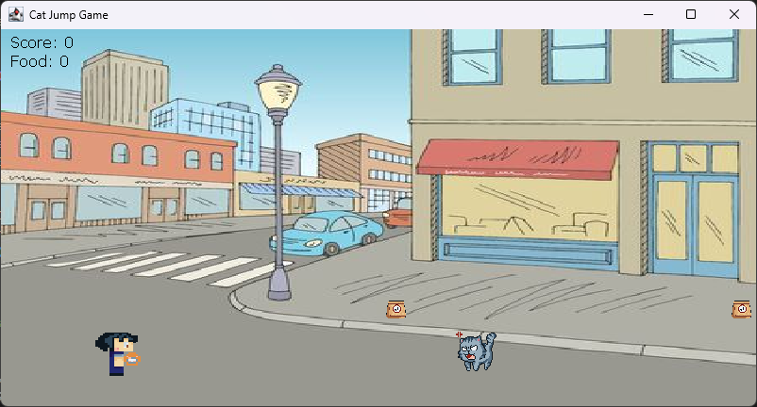

ผู้เล่นเริ่มเกมและเคลื่อนที่ไปทางด้านขวาของหน้าจอ

แมวจรจัดและถังขยะจะปรากฏขึ้นแบบสุ่ม ผู้เล่นต้องกระโดดหลบ

อาหารแมวจะปรากฏเป็นครั้งคราว ผู้เล่นสามารถเก็บเพื่อเพิ่มจำนวนกระสุนได้

เมื่อผู้เล่นชนกับแมวจรจัดที่ยังไม่ได้ยิง หรือชนกับถังขยะ เกมจะจบลงและแสดงคะแนนที่ได้รับ

**เกมนี้จะมีคลาสหลัก 5 คลาสคือ:**

1. **คลาส Player** - เก็บข้อมูลของผู้เล่น รวมถึงการกระโดด เก็บอาหาร และยิงกระสุน
2. **คลาส Obstacle** - ใช้สำหรับสิ่งกีดขวางที่เป็นแมวจรจัดและถังขยะ
3. **คลาส Food** - แทนอ็อบเจกต์อาหารแมวที่ผู้เล่นสามารถเก็บได้
4. **คลาส Bullet** - ใช้แทนกระสุนอาหารที่ยิงไปยังแมวจรจัด
5. **คลาส Game** - คลาสหลักที่ทำหน้าที่ควบคุมการแสดงผล การอัปเดตเกม และจัดการ Event Handling ทั้งหมด

**รูปแบบการพัฒนาโครงการ**

* **ภาษา**: Java
* **GUI**: javax.swing
* **การออกแบบภาพ**: Pixilart.com

**แนวคิดการเขียนโปรแกรมเชิงวัตถุ**

**1. Encapsulation (การห่อหุ้มข้อมูล)**

การ Encapsulation ใช้เพื่อควบคุมการเข้าถึงข้อมูลและฟังก์ชันภายในคลาส โดยเก็บข้อมูลเป็น private และให้เข้าถึงผ่าน method ที่กำหนด เช่น getX() และ getY() ของคลาส Player และ Obstacle ซึ่งปกป้องข้อมูลจากการเข้าถึงโดยตรงจากภายนอก และลดข้อผิดพลาดที่อาจเกิดขึ้นได้

**2. Inheritance (การสืบทอด)**

การสืบทอด (Inheritance) คือการสร้างคลาสใหม่โดยใช้คลาสที่มีอยู่เป็นแม่แบบ เพื่อให้คลาสลูกสามารถใช้ข้อมูลและพฤติกรรมของคลาสแม่ได้ ในตัวอย่างนี้ คลาส Obstacle ถูกใช้แทนแมวจรจัดและถังขยะ ซึ่งสามารถแบ่งประเภทได้โดยการกำหนดค่า type เช่น 0 สำหรับแมวจรจัด และ 2 สำหรับถังขยะ

**3. Polymorphism (พหุรูป)**

Polymorphism ช่วยให้วัตถุในคลาสสามารถเปลี่ยนพฤติกรรมได้ตามสถานะหรือประเภท เช่น การวาดภาพของ Obstacle เมื่อเป็นแมวจรจัดหรือแมวที่เป็นมิตร ใช้ Polymorphism เพื่อเปลี่ยนการแสดงผลภาพใน method draw()

**4. Abstraction (นามธรรม)**

การใช้ Abstraction ช่วยให้ซ่อนรายละเอียดที่ไม่จำเป็นต่อการใช้งาน โดยกำหนดเฉพาะโครงสร้างหลักที่จำเป็นต้องใช้ในโปรแกรม เช่น ในการสร้างคลาส Bullet และ Food โดยไม่แสดงรายละเอียดภายในของการอัปเดตและการวาด

**บทที่ 3 สรุป**

**ปัญหาที่พบระหว่างการพัฒนา**

1. การตั้งค่าการเคลื่อนไหวของแมวจรจัดและถังขยะให้เข้ามาตามลำดับที่กำหนดอย่างเหมาะสม
2. การจัดการการชนระหว่างผู้เล่นและสิ่งกีดขวางให้ทำงานอย่างถูกต้องโดยไม่เกิดข้อผิดพลาด
3. การจัดการการยิงกระสุนเพื่อเปลี่ยนสถานะของแมวจรจัดให้กลายเป็นแมวที่เป็นมิตร

**จุดเด่นของโปรแกรม**

1. เกมนี้มีการควบคุมที่เข้าใจง่าย ใช้การกระโดดหลบสิ่งกีดขวางและการยิงกระสุน
2. มีการใช้แนวคิดเชิงวัตถุอย่างครบถ้วน รวมถึงการสร้าง GUI และ Event Handling ด้วย Java
3. เป็นเกมที่ท้าทายและช่วยฝึกทักษะการแก้ปัญหาและการเขียนโปรแกรมเชิงวัตถุ